ПРЕДВЫБОРНАЯ ПРОГРАММА
кандидата в депутаты Шарковщинского районного Совета депутатов
по Сентябрьскому избирательному округу № 10

ПАЛЬЧЕХА ИВАНА ПАВЛОВИЧА

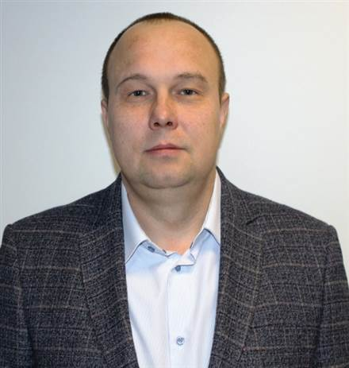
Родился 1 января 1983 года в деревне Новоселье Шарковщинского района Витебской области, белорус.
Образование высшее. В 2005 году окончил Командно-инженерный институт МЧС Республики Беларусь по специальности «предупреждение и ликвидация чрезвычайных ситуаций».
Трудовую деятельность начал в 2000 г. в Шарковщинском РОЧС, работал в различных должностях, от пожарного до начальника отдела. В 2014 году вступил в ряды Белорусского союза офицеров.
Женат, воспитываю двоих детей.

Уважаемые избиратели!

Моя предвыборная программа основана на конкретных и реалистичных мерах, которые способны привести к положительным результатам.
Целью моей предвыборной программы является создание благоприятной и безопасной среды для каждого жителя нашего городского поселка.
Я, как кандидат в депутаты Шарковщинского районного Совета депутатов, планирую оказывать содействие в решении следующих вопросов:
- обеспечение выполнения в пределах своей компетенции мероприятий, направленных на защиту безопасности граждан;
- просвещение граждан в вопросах обеспечения пожарной безопасности;
- совершенствование системы социальной защиты и поддержки пенсионеров, инвалидов, многодетных семей;
- содействие устойчивому росту уровня и качества жизни населения.

Уважаемые избиратели, каждый человек в своем доме, городе, стране должен чувствовать себя уютно и безопасно. Я хочу видеть мой городской поселок процветающим и динамично развивающимся, а жителей – живущих в достатке, мире и радости. Надеюсь, что ваше доверие и поддержка, мой трудовой и жизненный опыт помогут мне достойно представлять ваши интересы в районном Совете депутатов.

